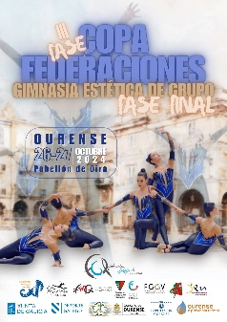

3ª Fase Liga Federaciones 26-27 de octubre de 2024 Gimnasia Estética de Grupo
Lugar de celebración: Pabellón de Oira
Ourense
23/10/2024 fecha límite envío

INFO LOCUTOR – EQUIPOS
CATEGORÍA (PL / PC ESPECIFICAR)
NOMBRE DEL CLUB
NOMBRE DEL GRUPO
ENTRENADORES / COREÓGRAFO
COMUNIDAD AUTÓNOMA

MÚSICA

MÚSICA
COMPOSITOR

INFORMACIÓN SOBRE EL EQUIPO

¿PORQUÉ OS GUSTA LA G. ESTÉTICA?
TEMA DEL PROGRAMA
EL MEJOR RESULTADO DEL EQUIPO
ACTIVIDADES PREFERIDAS
OBJETO
TÉCNICOS
APELLIDOS Y NOMBRE
1
2
GIMNASTAS
APELLIDOS Y NOMBRE
1 |  |  | 11
2 |  |  | 12
3 |  |  | 13
4 |  |  | 14
5
6
7
8
9
10
Enviar por correo electrónico a: info@ximnasia.com
Sello y firma de la Entidad:

Fdo.-

En ………., a …… de ……….de 2024

